بسم الله الرحمن الرحيم

ابدأ معكم اليوم جوله كامله و مفصله الى اهرامات مصر
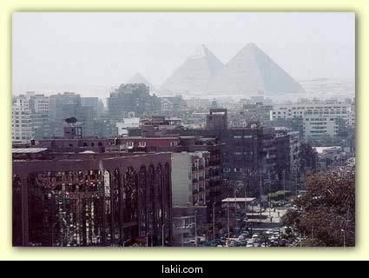
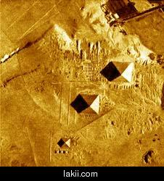
منظر من الفضاء للأهرامات
يوجد فى مصر حاليا تقريبا 104 هرم منتشره ما بين الجيزه و حتى النوبه تقريبا و كما هو معروف ان الاهرامات كانت مقابر لبعض فراعين مصر , و لكن لماذا اختاروا الشكل الهرمى تحديدا لبناء مقابرهم و كيف تطورت فكره بناء الهرم و غيرها من الاسئله و التى تحتاج منا الى مقدمه لتوضيح هذه التساؤلات.
يجرى نهر النيل فى مصر كما هو معروف من الجنوب الى الشمال و يقسم مصر الى نصفين شرقى و غربى و قد عاش قدماء المصريون على ضفاف نهر النيل و بدأوا فى إقامه حضارتهم على جانبيه و يبدأ تاريخ مصر من سنه 3200 قبل الميلاد تقريبا و هو بدايه معرفه الكتابه عند المصريين ,اما ما قبل ذلك فيسمى عصور ما قبل التاريخ و منذ العصور الاولى اعتقد المصرى القديم فى فكره البعث بعد الموت و الحياه مره أخرى فى عالم اخر و قد جاءت هذه الفكره من ملاحظته للطبيعه و ما يتكرر فيها مثل الشمس و فيضان نهر النيل الذى يتكرر كل عام فى نفس الموعد و الزرع الذى ينبت مره ثانيه بعد حصاده. و اعتقد المصرى القديم ان الشرق يمثل الحياه بينما الغرب يعنى الموت مثلما تولد الشمس كل يوم من الشرق و تموت فى الغرب ، من هذه النقطه نجد أن كل اهرامات مصر باعتبارها مقابر بل و كل مقابر المصريين القدماء تقع غرب النيل مع استثناء وحيد تقريبا.
و منذ البدايه كان الدفن يتم فى حفره بيضاويه الشكل مع وضع بعض الاوانى البسيطه بداخلها مع المتوفى لاستخدامها فى العالم الآخر , و كان الميت يدفن فى وضع الجنين فى بطن الأم و ذلك لتسهيل عمليه ميلاده مره آخرى و الوجه يكون متجه للشرق , و مع مرور الوقت بدأت الحفره تتسع و تتطورت إلى ان أصبحت غرفه أو غرفتين مع ازدياد الادوات الموضوعه بداخلها و بناء جدرانها بالطوب و ازداد التطور بعد ذلك ليصل إلى بناء من الطوب فوق الأرض أعلى هذه الحجرات و هو ما يسمى بالمصطبه .
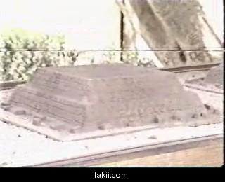
شكل لمصطبه من درجتين
و مع بدايه الأسره الثالثه2780-2680ق.م ظهر الهرم المدرج لأول مره للملك زوسر فى منطقه سقاره و يرجع الفضل فى هذا البناء للمهندس العبقرى إيمحوتب و معنى اسمه( القادم فى سلام) ،و نال إيمحوتب من التكريم أن كتب الملك زوسر اسمه على قاعده تمثاله الملكى الموجود حاليا بالمتحف المصرى فى سابقه لم تتكرر فى التاريخ المصرى القديم أن يكتب اسم شخص عادى على تمثال الملك .
كانت هذه اول مره يتم استخدام الحجاره فى البناء ، و الجدير بالذكر أن الهرم الذى يعد مكان الدفن للملك يرتبط بمجموعه من العناصر المعماريه الاخرى و التى تمثل مجموعه جنازيه للملك المتوفى .
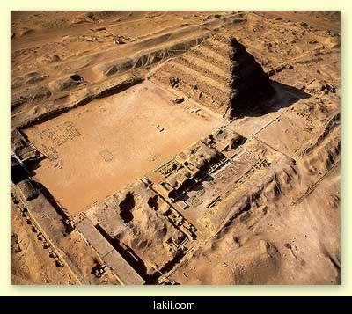
منظر عام يوضح مجموعه الملك زوسر الجنازيه و الهرم المدرج.
أما عن فكره الهرم تحديدا فقد ارتبط الشكل الهرمى لديهم بفكره نشأه الكون و اعتقدوا كذلك طبقا لبعض كتاباتهم و نصوصهم الدينيه أن الهرم وسيله تساعد روح المتوفى فى الوصول إلى السماء مع المعبود رع .و يمكن أن نرى أحيانا أشعه الشمس بين السحاب و هى تاخذ الشكل الهرمى أيضا و كانت كذلك من ضمن هذه الوسائل الكثيره التى يمكن أن تساعدهم فى الصعود إلى السماء . نرى أيضا الشكل الهرمى أعلى المسلات و بعض المقابر الصغيره للأفراد فى جنوب مصر , حتى عندما فكر ملوك الدوله الحديثه فى بناء مقابرهم فى البر الغربى فى وادى الملوك و نقرها فى باطن الجبل لحمايتها من السرقه لم يتخلوا عن الشكل الهرمى و الذى كان ممثل فى قمه الجبل نفسه و بشكل طبيعى .
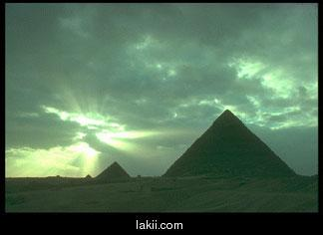
منظر يوضح شكل أشعه الشمس من بين السحاب
هرم سقاره المدرج
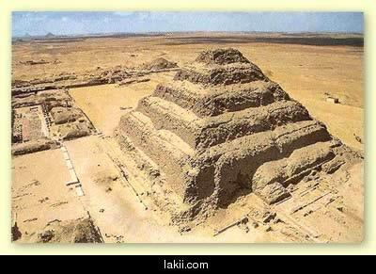
تسمى المنطقه سقاره نسبه الى المعبود سوكر معبود الجبانه عند المصريين القدماء.و قد بدأ إيمحوتب فى هذه المنطقه فى بناء مقبرة المللك زوسر على شكل مصطبه و أراد لها من الفخامه ما يميزها عن غيرها و استخدمت أحجار الجرانيت فى بناء حجره الدفن التى تمتد إلى عمق 28 متر تقريبا تحت سطح الأرض أسفل هذه المصطبه ثم عدل من تصميمه و ارتفع بمصطبه أخرى فوقها ثم ثالثه حتى وصل إلى ست درجات ارتفاعها 60 متر و طول قاعده الهرم ما يقرب من 130 متر كانت كلها مكسوه من الخارج بالحجر الجيرى الأبيض ,و قد عثر داخل سراديب و ممرات الهرم على مايزيد عن 40 ألف من أوانى الفخار و الألباستر و الشست و غيرها, أما المجوعه الجنازيه الخاصه بالملك فتشمل إلى جانب الهرم المدرج أيضا بيت للشمال و أخر للجنوب باعتبار أن ملك مصر هو ملك للشمال و الجنوب معا و تشمل أيضا معبد لتقديم القرابين للملك المتوفى و معبد جنازى لإقامه الطقوس الدينيه و مراسم الدفن ,و يوجد كذلك حجره بجوار الهرم تسمى حجره السرداب بها تمثال للملك زوسر ،هذا التمثال يكون بمثابه الدليل للروح حتى تتعرف على الجسد مره اخرى .
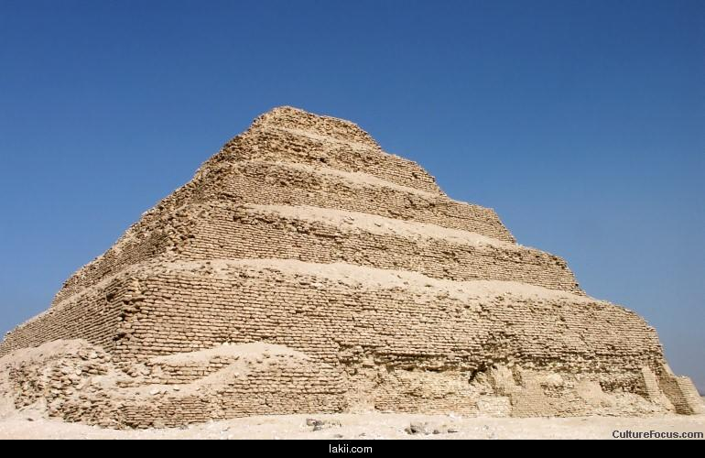
و مع بدايه الأسره الرابعه 2680 قبل الميلاد بدأت المحاولات لبناء هرم كامل فى منطقه دهشور القريبه من سقاره فى عهد الملك سنفرو لكن حدث خطأ فى تقدير زاويه البناء فجاءت منفرجه قليلا 54 درجه و عند إرتفاع 48 متر تقريبا بدأت بعض جدران الهرم الداخليه فى التشقق فقلل المهندس زاويه البناء إلى 43 درجه ووصل إرتفاعه كاملا إلى 101 متر, وظهر بشكل كما فى الصوره و يطلق عليه حاليا الهرم المنكسر أو المنبعج .
و يعد هرم سنفرو الثانى فى دهشور أيضا هو أول هرم حقيقى فى مصرإذ تم بناؤه بزاويه 43 درجه تقريبا و ارتفاع 99 متر، و تم كساء الهرمين بالحجر الجيرى الأبيض.
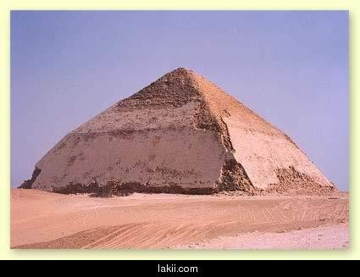
أهرامات الجيزه
الهرم الأكبر
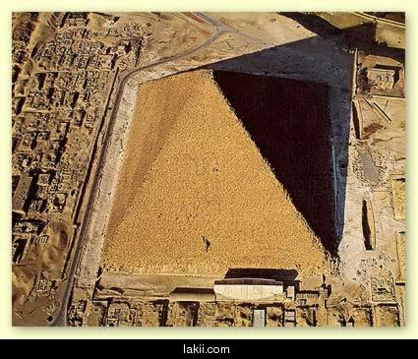
إحدى عجائب الدنيا السبع و يشغل مساحه 13 فدان تقريبا و ارتفاعه الأصلى 146 متر وحاليا 137 متر تقريبا و طول ضلع قاعدته 230 متر . أما عن اوزان قطع الحجاره فتتراوح ما بين طن و ثمانيه أطنان او أكثر.
صاحب الهرم هو الملك خوفو2650 ق.م , اختصار لاسم ( خنوم وى إف وى ) بمعنى المعبود خنوم يحمينى . و لكن هل نتصور أن هذا الملك صاحب هذا البناء العملاق لم نعثر له إلا على تمثال واحد صغير جدا يصل حجمه إلى 7.5 سم تقريبا و من العصور المتأخره , حيث أن الملك منع فى هذا الوقت إقامه او نحت أى تماثيل حيث لم نعثر على تماثيل كبيره الحجم فى هذه الفتره إلا تمثال واحد و كان مخبأ فى مقبره للأمير رع حتب و زوجته و ربما أراد الملك أن يبدأ بنفسه فى منع إقامه التماثيل .
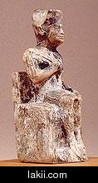
التمثال الوحيد للملك خوفو مصنوع من العاج طوله لا يزيد عن 7،5 سم و عثر عليه مكسور الرأس و لاحظ القائمون بالحفر و التنقيب أن الكسر حديث نأحاطوا بالمنطه التى عثر عليه فيها و قام العمال بغربله الرمال لمده 14 يوم حتى عثروا على الرأس .
استغرق بناء الهرم الأكبر ما يقرب من عشرين عاما و بناء الممرات و الاجزاء السفليه من الهرم عشر أعوام و ذلك طبقا لما ذكره هيرودوت المؤرخ اليونانى الذى زار مصر فى القرن الرابع قبل الميلاد بعد أكثر من 2000 سنه من بناء الهرم و سمع هذه الروايات و غيرها من بعض الكهنه و الرواه .
قطعت الحجاره التى استخدمت فى بناء الهرم الأكبر من المنطقه المحيطه بالهرم و حجاره الكساء الخارجى من منطقه جبل طره و الحجاره الجرانيتيه المستخدمه فى الغرف الداخليه من محاجر أسوان و كانوا يأتوا بها عن طريق نهر النيل الذى كان يصل إلى منطقه الهرم فى ذلك الوقت.
كانت الحجاره تقطع و تفصل عن بعضها عن طريق عمل فتحات على مسافات متقاربه فى قطعه الحجاره المراد قطعها ثم يتم دق بعض الأوتاد الخشبيه فيها و الطرق عليها مع وضع الماء عليها و كلما تشرب الخشب بالماء ازداد حجمه داخل قطعه الحجر و مع استمرار الطرق عليها تنفصل عن بعضها ثم يتم تهذيبها و صقلها باستخدام نوع حجر أقوى مثل الجرانيت أو الديوريت .
استخدم المصريون القدماء -و كما فى الصوره - طريق رملى لبناء الأهرامات حيث توضع قطع الحجاره على زحافات خشبيه , أسفلها جذوع النخل المستديره تعمل كالعجلات و يتم سحب الزحافات بالحبال و الثيران مع رش الماء على الرمال لتسهل عمليه السحب ، و كلما زاد الأرتفاع زادوا فى الرمال حتى قمه الهرم ثم يتم كساء الهرم بالحجر الجيرى الأملس من أعلى إلى أسفل و إزاله الرمال تدريجيا .
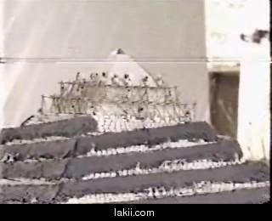
و يعتقد أن هذا الطريق الرملى حول الهرم إما كان فى اتجاه واحد او فى شكل دائرى حول الهرم بالكامل .و يرى البعض ان فكره استخدام الرمال و ازالتها مره اخرى بعد بناء الهرم هو انجاز فى حد ذاته قد يفوق انجاز بناء الهرم نفسه حيث يحتاج المتر الواحد ارتفاع ما لا يقل عن عشره امتار طول و بذلك يبلغ طول الطريق الرملى فى الاتجاه الواحد ما يقرب من 1460 متر اى كليومتر ونصف تقريبا و هى بالطبع عمليه شاقه جدا ، و بالفعل فالهياكل العظميه التى عثر عليها للعمال بجوار الأهرامات يظهر بها بعض تشوهات فى العمود الفقرى نتيجه الأحمال الثقيله.الجدير بالذكر فى فكره الطريق الرملى انه عثر على بقايا لهذه الطريقه استخدمت لبناء أحد صروح معبد الأقصر الشاهقه.
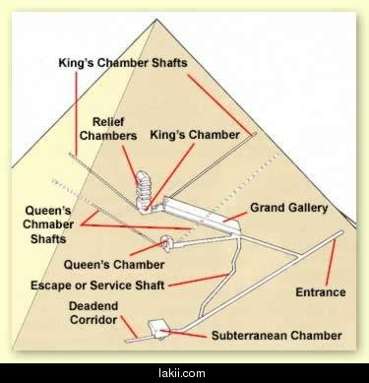
تغير التصميم الداخلى للهرم أكثر من مره فبدأوا بوضع حجره الدفن أسفل الأرض مثل هرم سقاره المدرج ثم انتقلت إلى حجره ثانيه يطلق عليها حاليا اسم غرفه الملكه و أخيرا نقلت إلى الحجره الحاليه و أقام المهندس فوقها خمس حجرات صغيره تنتهى العليا منهم بسقف مثلث الشكل و ذلك لتخفيف ثقل حجاره الهرم على حجره الدفن.
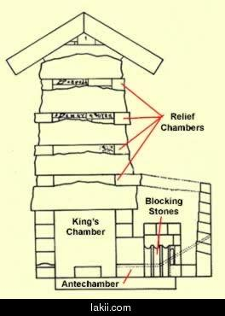
شكل يوضح تصميم حجره الدفن و فوقها حجرات لتخفيف الثقل على حجره الدفن
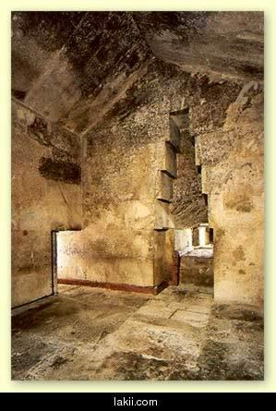
صوره السقف المثلث الشكل للحجره الخامسه فوق حجره الدفن.
أيضا نرى المدخل الرئيسى للهرم يأخد شكل المثلث أيضا لتوزيع ثقل الحجاره و تخفيفها عن المدخل المغلق حاليا و المدخل الحالى إلى الهرم تم فتحه فى عهد الخليفه المأمون بالديناميت اعتقادا منهم بوجود كنوز داخل الهرم.
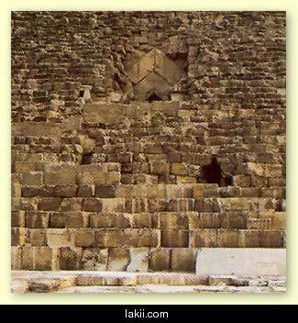
المدخل الرئيسى للهرم الأكبر و أسفله المدخل الحالى.
الطريف كذلك أن محمد على والى مصر 1805-1841 ميلاديه فكر فى هدم الهرم الأكبر و استخدام حجارته فى بناء القناطر الخيريه و غيرها من المبانى إلا انهم وجدوا أن تكلفه جلب حجاره جديده أرخص و أسهل من هدم الهرم و نقل حجارته مره أخرى، و قد استخدمت بالفعل بعض الحجاره من اهرامات مختلفه فى بناء بعض المساجد و المبانى فى مصر حيث نرى أحيانا بعض الكتابات الهيروغليفيه فى المبانى الاسلاميه فى شارع المعز و أسوار القاهره و غيرها.
تذكر الروايات أن عدد العمال كان ما يقرب من مائه الف عامل و كان العمال ينقسموا إلى دائمين يعملون طوال العام فى البناء و عمال موسميين و هم المزارعين أصلا و كانوا يعملوا بالبناء فتره فيضان النيل حيث لا يوجد زراعه فى تلك الفتره. و قد عثر على مساكن و جبانات للعمال بجوار أهرامات الجيزه و كان غذائهم الرئيسى يعتمد على الخبز و مشروب الجعه (خبزمصنوع من الشعيريتم وضعه فى الماء أو اللبن حتى يتخمر و يحتوى هذا المشروب على نسبه طبيعيه من المضادات الحيويه) ,بينما تذكر الاكتشافات الحديثه أن عدد العمال كان فى حدود 20 ألف عامل فقط و أن غذائهم كان من اللحوم و الأبقار التى يتم ذبحها يوميا .
من الغرائب عن الهرم الأكبر أيضا انه رغم هذا الحجم الكبير جدا ,انه كان ينسب للملك خوفو نقلا عن القدماء و خاصه هيرودوت و لم يعثر على ما يشير الى الملك خوفو الا فى القرن 19 حيث وجد(العام 17 من حكم الملك خوفو)مكتوبه بالمداد الأحمر فى سقف الحجره الثالثه فوق حجره الدفن و يبدو انها قد كتبت بواسطه أحد العمال أثناء بناء الهرم.
و قد تم بناء الهرم الأكبر بحيث تواجه واجهاته الاربع الجهات الأصليه و ثبتت الحجاره الى بعضها البعض بواسطه تفريغ الهواء بينهما و ربما كان ذلك عن طريق عمل عده فتحات او ثقوب فى قطعه الحجر و عمل ثقوب مماثله لها فى واجهه القطعه الأخرى المراد جذبها إليها بحيثت تكون هذه الثقوب متقابله فى نفس المكان و يتم تفريغ الهواء بينهم مما يؤدى إلى تماسكهم بقوه ( فكره تفريغ الهواء فى اللاصق المطاطى الذى يلصق إلى الزجاج ).
و توجد حتى الأن بقايا المعبد الجنازى الخاص بالملك خوفو فى الناحيه الشرقيه للهرم أما معبد الوادى فيوجد تحت منطقه نزله السمان القريبه من الهرم و المأهوله حاليا بالسكان.
أما عن دقه بناء الهرم نجد متوسط الخطأ فى طول جوانبه لا يتعدى 1: 4000 , و أن الفواصل بين بعض أحجاره لا تتعدى نصف مليمتر مما لا يسمح للشفره بالنفاذ بينهما.
هل يمكن لبناء بهذه الدقه و الإتقان أن يبنى بالسخره و الإجبار أم أن روح الرضا و الرغبه فى الأبداع هى الدافع لمثل هذا العمل .... ؟
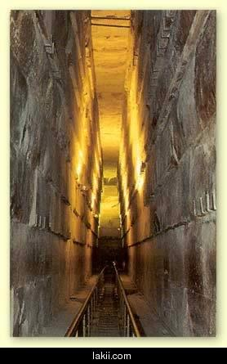
الممر داخل هرم الملك خوفو
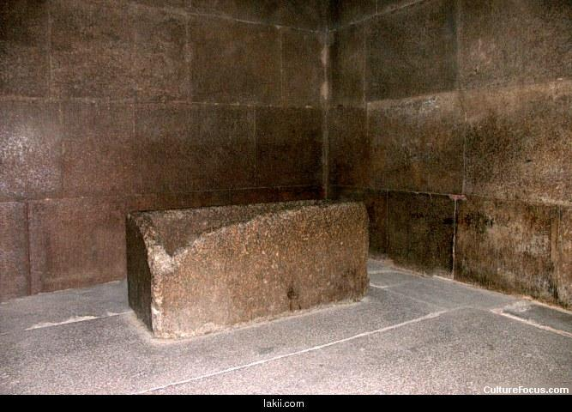
حجره الدفن و بها التابوت الجرانيتى للملك خوفو
سمح خوفو لأفراد عائلته و اقاربه و كبار موظفيه بإقامه مقابرهم فى الناحيه الشرقيه للهرم الأكبر حيث وجدت أهرامات الملكات و مقابر أخوته و غيرهم منهم أم الملك خوفو و تدعى( حتب حرس ) و لا تخلو قصتها من الطرافه حيث عثر على بئر مقبرتها مسدود بالحجاره دون اى بناء فوقه و عندما وصلوا إلى المقبره وجدوا محتوياتها مكدسه فوق بعضها و تابوت من المرمر مغلق بالغطاء و اسم الملكه و زوجها سنفرو مكتوب على الأثاث إلا أنهم وجدوا التابوت خالى من المومياء ، و فسر أحد علماء الآثار هذا الأمر ان قبر الملكه الأصلى كان فى دهشور قرب هرم زوجها و عندما قل الأهتمام بتلك المنطقه سرق قبرها و خاصه الذهب و الحلى و أخذ اللصوص المومياء بما عليها من حلى و ذهب و عند اكتشاف أمر السرقه قام الحراس بنقل باقى محتويات القبر سريعا إلى ذلك البئر الصغير الذى لا يليق بملكه مثل حتب حرس و أن نقل التابوت ووضع الغطاء عليه بذلك الشكل دليل على أنهم أخفوا أمر السرقه عن الملك خوفو.
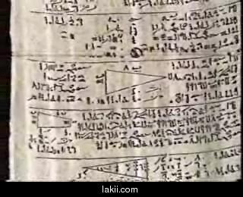
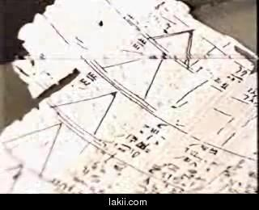
برديات توضح حسابات و تصميم رسومات للهرم من الدوله الوسطى
بالطبع يحظى الهرم الأكبر دون غيره بكثير من الروايات و الشائعات منذ القدم و حتى الآن مثل انه يخفى أسرار الكون أو ارتباطه بالقاره المفقوده أطلانتيس او حتى باعتباره قبله بعض الناس الذين يأتون للحج عند الهرم الأكبر و غيرهم ممن فقدوا عقولهم و قدرتهم على التمييز, إلا أنه يعد ايضا دليلا واضحا على براعه المصريين القدماء فى الهندسه و الحساب و الفلك و نظم الأداره .
هرم خفرع
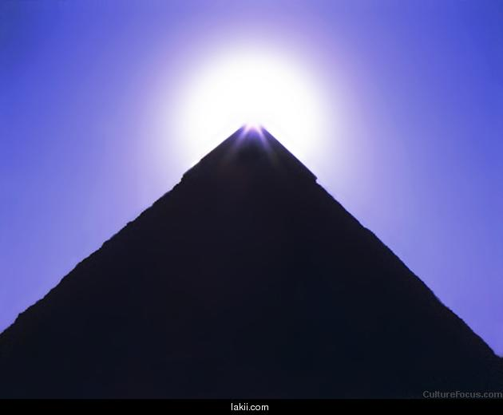
يعد هرم الملك (خعفرع - تعنى يشرق رع ) و معابده نموذجا كاملا نرى فيه بوضوح الهرم مكان الدفن و معبد الوادى و معبد إقامه الطقوس الدينيه كما فى الصوره الموضحه .
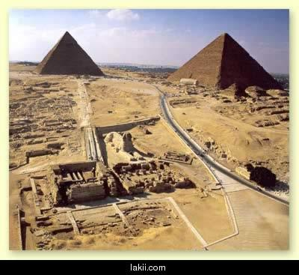
يبلغ ارتفاع هرم خفرع 136 متر و طول القاعده 210 متر إلا انه يظهر مقاربا للهرم الاكبر فى الارتفاع أو أعلى منه نظرا لبنائه على ربوه مرتفعه قليلا عنه.
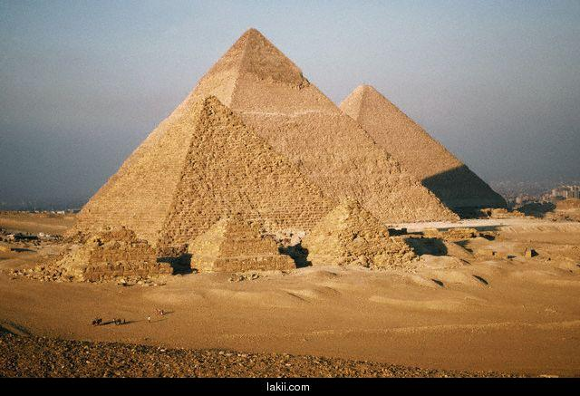
أطلق الكهنه على الهرم اسم (ور خعفرع) بمعنى عظيم خفرع و نرى بوضوح بقايا جزء من الكساء الخارجى على قمه الهرم و أيضا كساء جرانيتى عند القاعده.
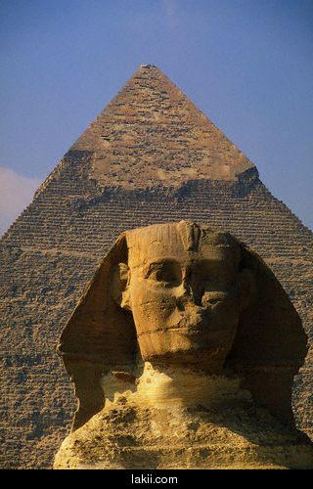
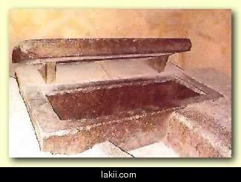
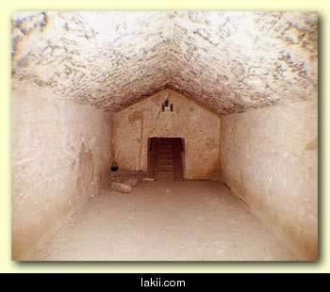
صور لهرم خفرع من الداخل و التابوت كذلك.
يظهر الهرم و بجواره معبد لإقامه الطقوس الدينيه ثم الطريق الصاعد الذى يربط بين معبد الطقوس و يبلغ طوله حوالى 500 متر و معبد الوادى الخاص بالملك خفرع و يبلغ ارتفاع واجهه معبد الوادى حوالى 13 متر و مكسوه بالجرانيت و المعبد له مدخلين من جهه الشرق يرمزان إلى الشمال و الجنوب و يتم الوصول الى المعبد عن طريق قناه تتصل بنهر النيل و تنتهى هذه القناه بمرسى .
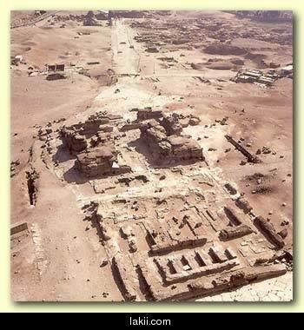
بقايا معبد إقامه الطقوس الجنازيه الخاص بالملك خفرع .
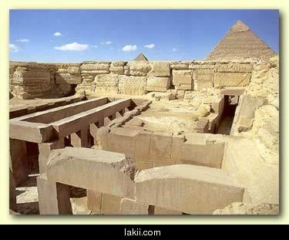
هرم خفرع و أسفله معبد الوادى على بعد 500 من الهرم بجوار أبو الهول
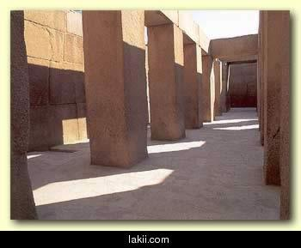
معبد الوادى للملك خفرع من الداخل.
و يتم فى هذا المعبد استقبال الملك اثناء زيارته للأشراف على بناء الهرم أو لاستقبال الزائرين و الوفود بعد موت الملك لتقديم القرابين .
و قد عثر داخل معبد الوادى الخاص بالملك خفرع على تمثال من الديوريت موجود الآن بالمتحف المصرى و نرى صورته على العمله الورقيه فئه العشره جنيهات ويقال أن الرئيس عبد الناصر أمر بعدم خروج هذا التمثال من مصر .
و حاليا يوجد داخل هذا المعبد بئر صغيره يروج لها البعض انه إذا ألقى بها شخص قطعه من النقود و تمنى أمنيه فإنها تتحقق و بالطبع يقوم الحراس أخر اليوم بجمع هذه العملات المختلفه من البئر.

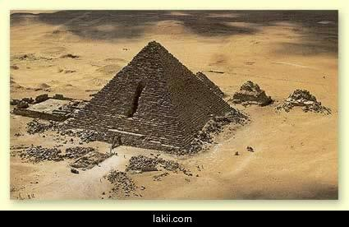
هرم منكاورع ومعنى اسمه ( باقيه أرواح رع ) و يبلغ ارتفاعه الأصلى 66 مترا و حاليا 62 متر تقريبا إلا أن المعابد الخاصه به لم ينتهى بناؤها فى عهده و أتمها خلفه الملك شبسسكاف و قد عثر على تابوت الملك منكاورع المصنوع من البازلت فى حجره الدفن و يرقد حاليا هذا التابوت فى قاع خليج بسكاى حيث غرقت السفينه التى كانت تنقله من مصرإلى انجلترا .بالطبع قيل وقتها لعنه الفراعنه.......
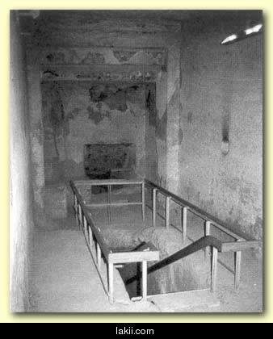
أبو الهول
أبو الهول الذى ياخذ شكل الأسد و رأس آدميه كرمز للقوه و الحكمه كما يقال هذا التمثال يمثل معبود هام جدا لدى المصريين القدماء . كان فى الأصل قطعه من الحجر تشوه المكان فنحتت على هذا الشكل و ربما كان صاحبها ملك يدعى ( جدف رع ) تولى العرش بعد خوفو لمده 8 سنوات و قبل خفرع .
فقدت رأس التمثال الذقن الملكيه و حيه الكوبرا التى كانت توجد أعلى الرأس و يوجد جزء من الذقن حاليا بالمتحف المصرى و جزء آخر بالمتحف البريطانى
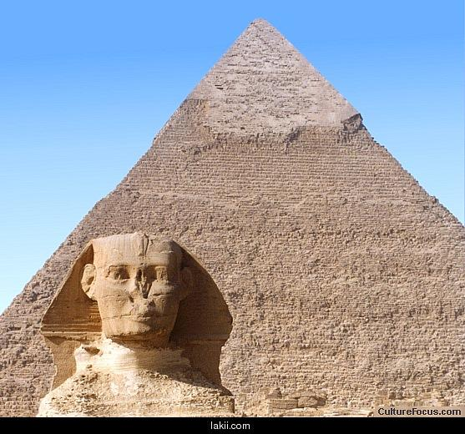
صاحب هذا التمثال الكثير من الأساطير و القصص الغريبه قديما و حديثا , فنجد فى الأسره 18 أحد ملوك مصر يدعى تحتمس الرابع لم يكن وريثا شرعيا للعرش الإ انه تولى عرش مصر و لجأ إلى قصه طريفه اقنع بها عقول المصريين البسطاء فيقول انه ذهب ذات يوم و هو أمير لممارسه الرياضه بعجلته الحربيه حول تمثال أبو الهول و كان التمثال فى ذلك الوقت مدفون فى الرمال حتى رأسه فيذكر انه من التعب رقد بجوار التمثال و غلبه النعاس فجاء له الآله فى الحلم و طلب منه أن يزيل الرمال من حوله و أنه سيتولى عرش مصر إن هو فعل ذلك ، و بالفعل تولى العرش و أقام لوحه لتخليد هذه القصه و إقناع الشعب بها و توجد هذه اللوحه الآن بين قدمى أبو الهول و يطلق عليها لوحه الحلم .
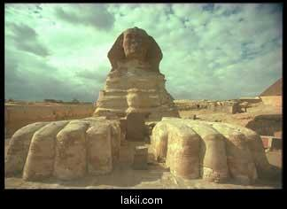
لوحه الحلم بين قدمى أبو الهول
حتى عندما جاء نابليون إلى مصرو هو وجنوده ووقف امام الأهرامات قائلا لجنوده (إن اربعين قرنا من الزمان تنظر إليكم ) و ينسب البعض له انه من هشم أنف أبو الهول بالمدافع ، و يذكر البعض أيضا أن أحد رجال الدين الصوفيين فى عصر المماليك يدعى صائم الدهر هو من قام بتهشيم الأنف باعتبارها وثن و كان التمثال فى تلك الفتره مدفون فى الرمال أيضا و أنه صعد ليهشم الأنف فقامت رياح قويه اوقعته فهرب سريعا .وفكره كسر الأنف هذه عاده مصريه قديمه كانوا يعتقدوا انها تمنع صاحب التمثال من العوده للحياه مره أخرى لآنه بكسر الأنف يصعب عليه التنفس ثانيا .
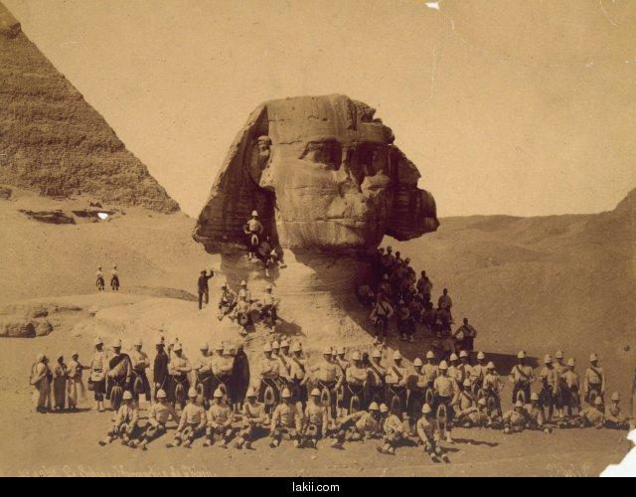
الحمله الفرنسيه و أبو الهول
و يعتقد أن كلمه أبو الهول جاءت من كلمه ( با حول) بمعنى مكان الأسد أو من كلمه حورون و هو معبود كنعانى قديم يشبهه فى الشكل ، أما كلمه سفنكس الانجليزيه أصلها يونانى جاءت من كلمه مصريه قديمه (شسب عنخ) و هو احد اسماء التمثال قديما.
كده انتهت الجوله و اللى يحب يروح يركب خيل أو جمال يتفضل بس يخلى باله بعد ما يركب محدش يقوله أن الركوب بخمسه جنيه و النزول بعشره.

